FOS zadania na dni 22-24.04
Witam Was w nowym tygodniu z Funkcjonowaniem Osobistym i Społecznym.
Oto nowe zadania. Pod wszystkimi zdjęciami zegarów macie jeszcze jedno zadanie z polskiego. Przeczytajcie tekst i wykonajcie zadania.
W tym tygodniu z matematyki będziemy ćwiczyć rozpoznawanie godzin na zegarze analogowym.
Proszę, żebyście wykonali poniższe zadania:
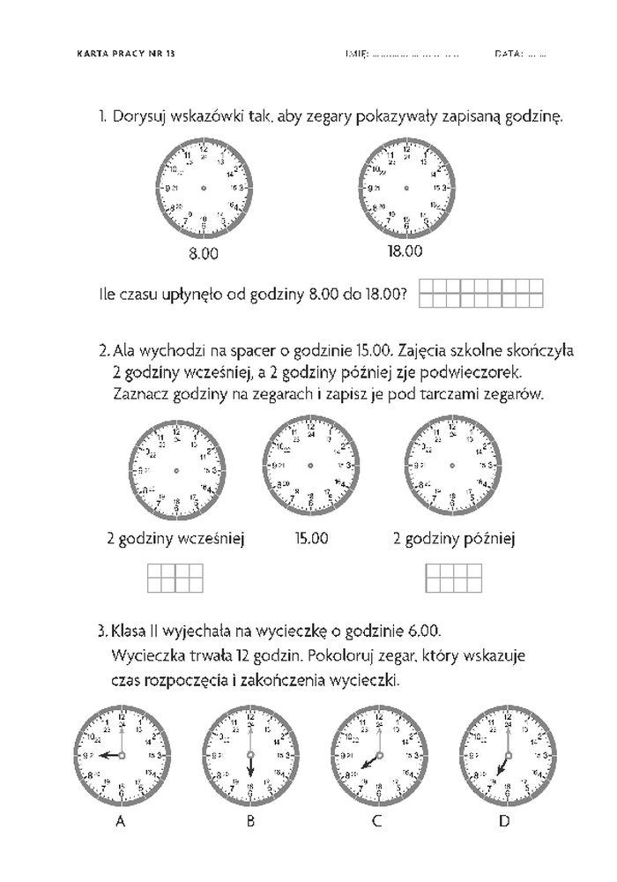

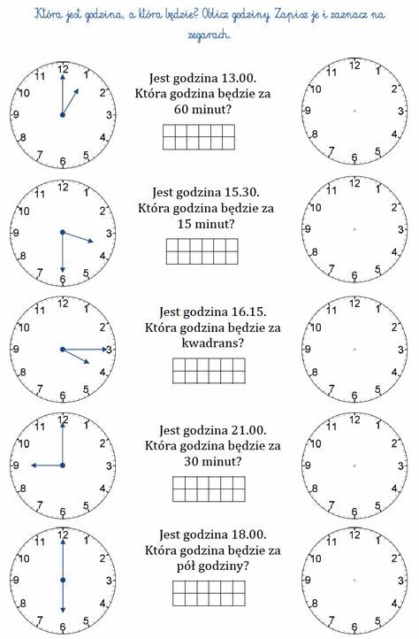
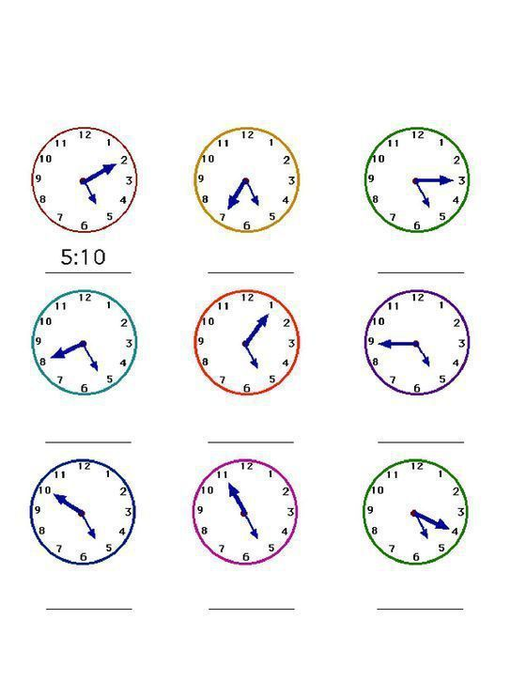
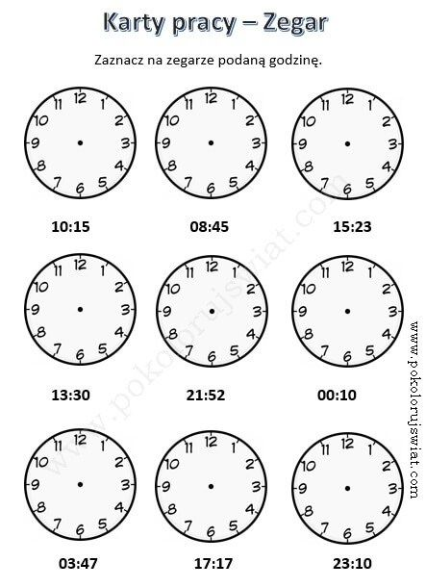

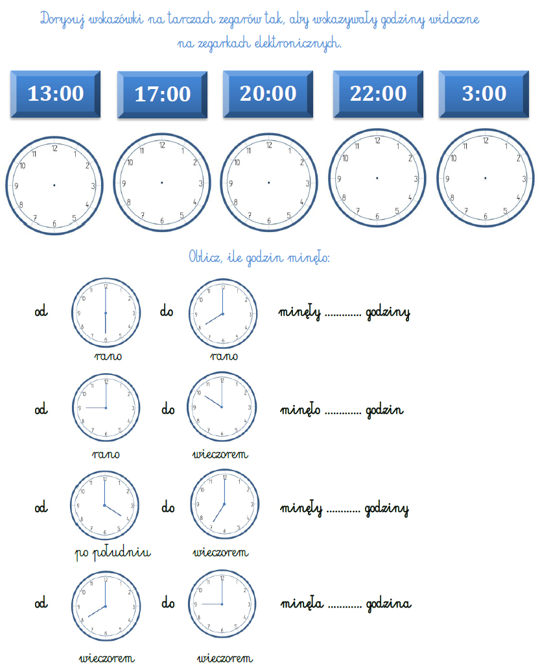

A teraz trochę języka polskiego. Przeczytajcie tekst z dwóch zdjęć poniżej. I wykonajcie zadania do niego.

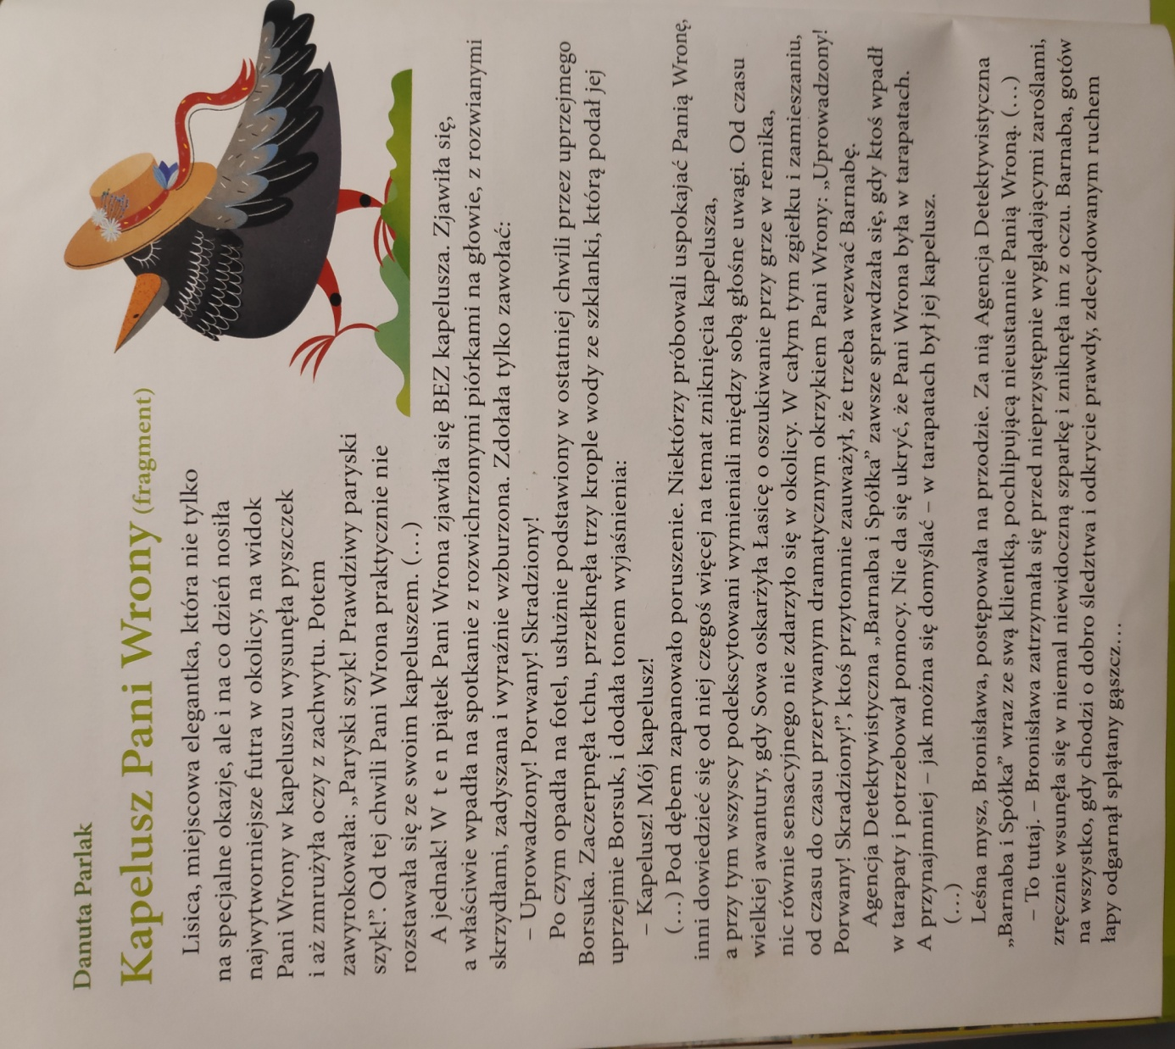
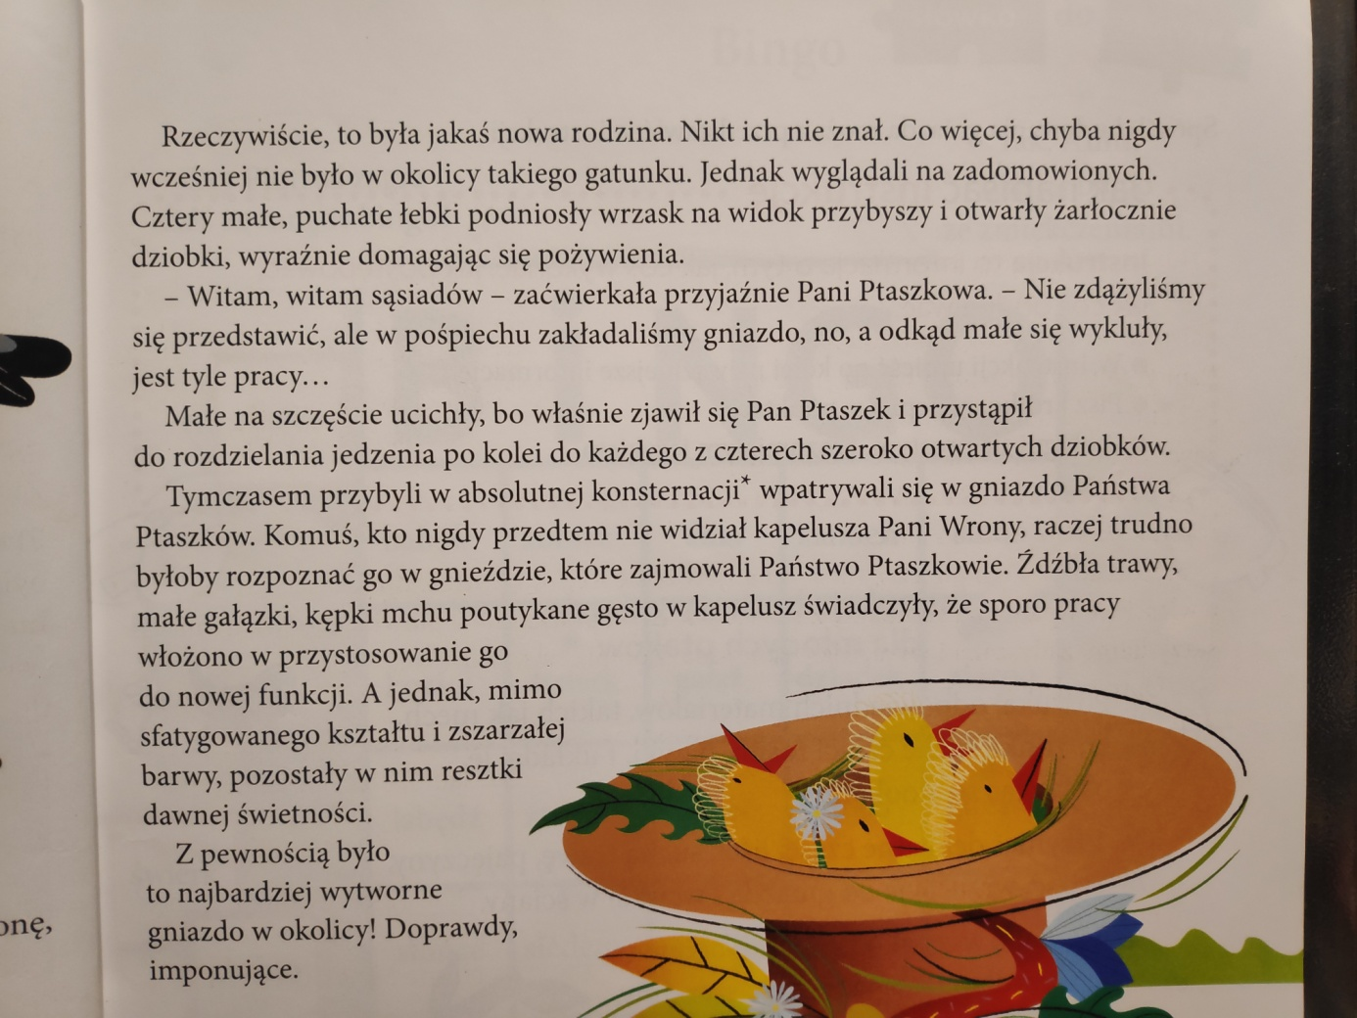

Odpowiedz na pytania:
1. Z czego była dumna Pani Wrona?
2. Co jej się przydarzyło?
3. kto pomógł w odnalezieniu zguby?
4. Co się stało z kapeluszem?
A teraz wyobraź sobie jak mógł wyglądać kapelusz Pani Wrony i narysuj go.
Prześlijcie mi zdjęcia waszych rysunków na e-mail aska23@op.pl.

